01 janvier 2024

Chaabene hideya

ANDOLSSI TAYSSIR

HIDAYA WALAA

TIC-1-E

**RAPPORT SUR LE PROJET DE PLATFORME MEDICALE**

Table des matières

1. Introduction : 2

2. Objectif de l'Application : 2

3. Fonctionnement de l'Application : 2

1. Page d'Accueil : 2

2. Inscription et Connexion : 2

3. Prise de Rendez-vous : 2

4. Consultation des Dossiers Médicaux : 3

5. Notifications d'Alerte : 3

6. Interface Médecin : 3

4. Conclusion 3

# Introduction :

La Plateforme Médicale a été développée dans le but de faciliter la gestion des rendez-vous médicaux et des dossiers médicaux pour les patients, tout en fournissant aux médecins un moyen efficace de gérer leurs rendez-vous. Ce document vise à expliquer l'objectif et le fonctionnement de l'application.

# Objectif de l'Application :

L'application a pour objectif principal de simplifier le processus de prise de rendez-vous pour les patients et de permettre aux médecins de gérer ces rendez-vous de manière efficace. Les fonctionnalités incluent la consultation des dossiers médicaux en ligne et la réception d'alertes pour les rendez-vous imminents.

# Fonctionnement de l'Application :

## 1. Page d'Accueil :

- La page d'accueil présente une vue générale de l'application.

- Des liens directs vers les fonctionnalités principales sont fournis pour une navigation rapide.

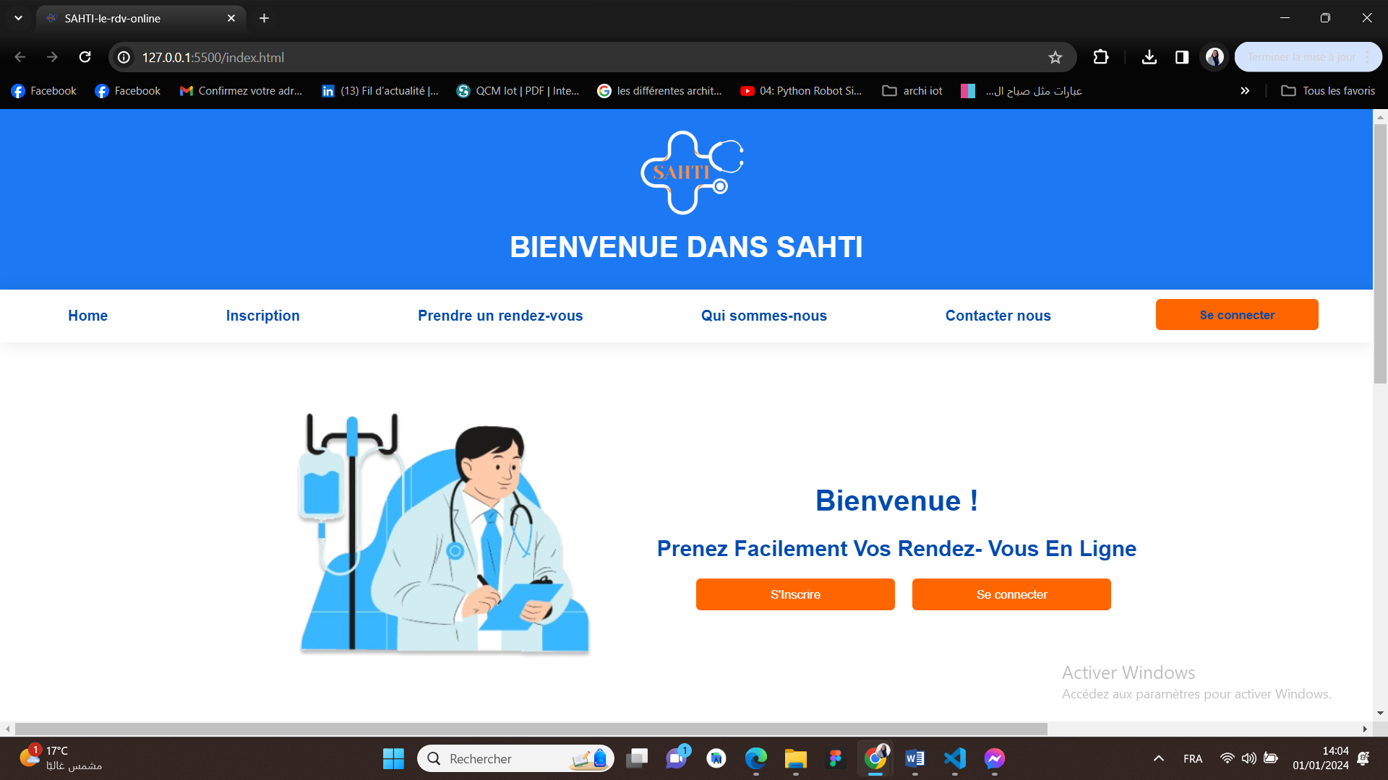

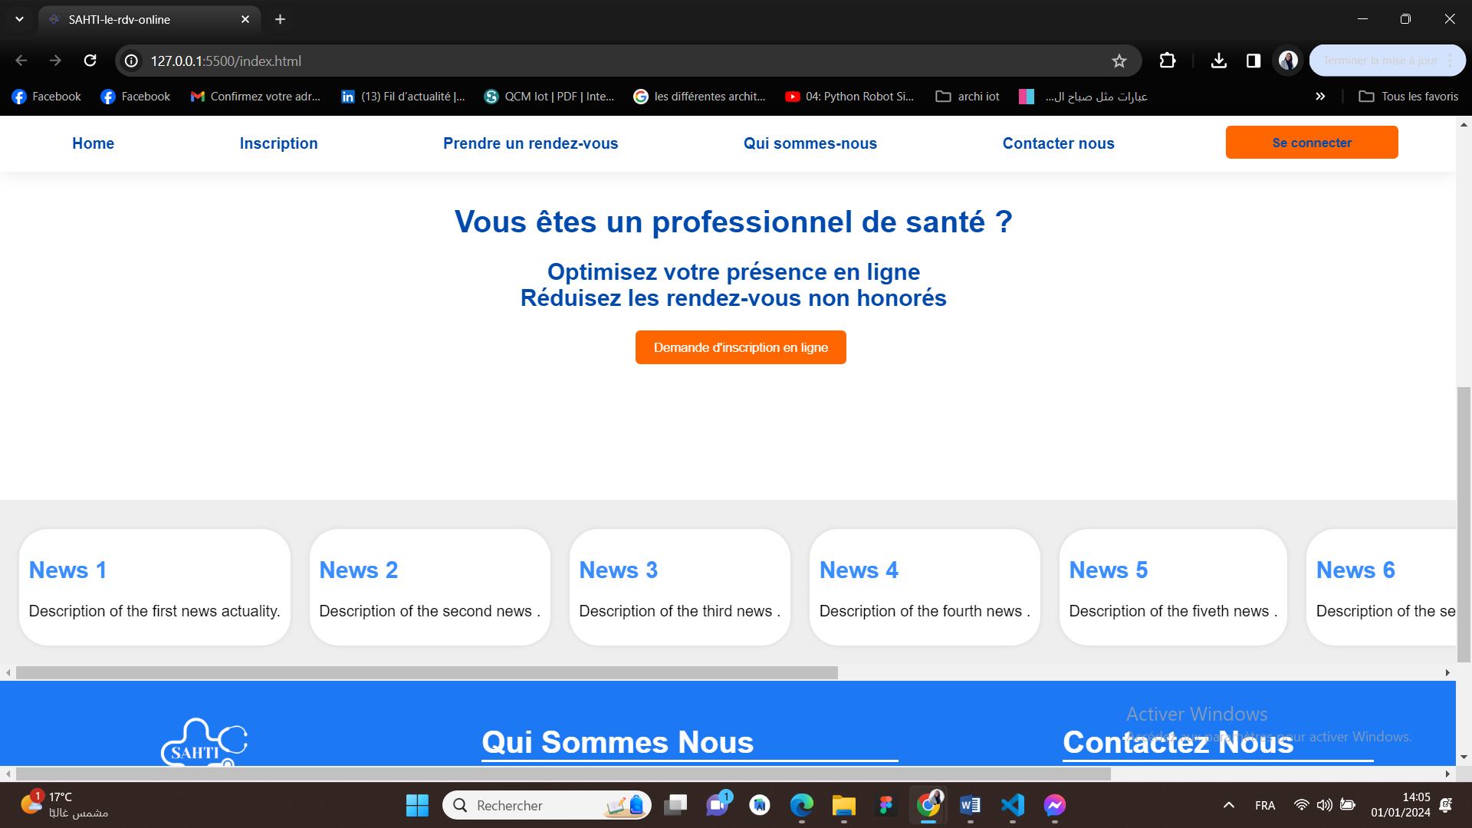

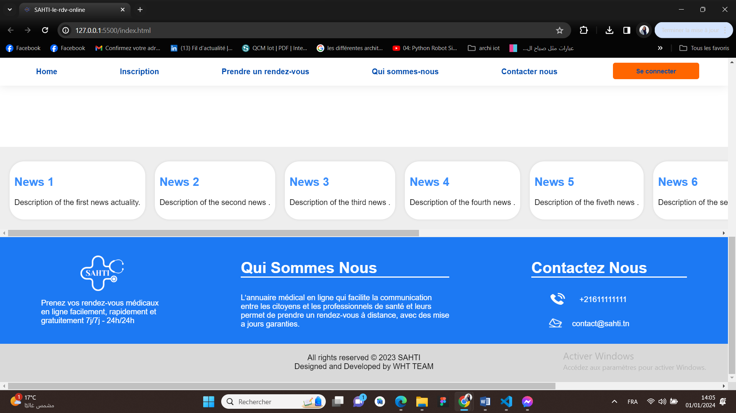

## 2. Inscription et Connexion :

- Les utilisateurs peuvent s'inscrire en fournissant leurs informations de base.

- Les patients et les médecins ont des formulaires d'inscription distincts.

- La connexion se fait via des identifiants sécurisés.

## 

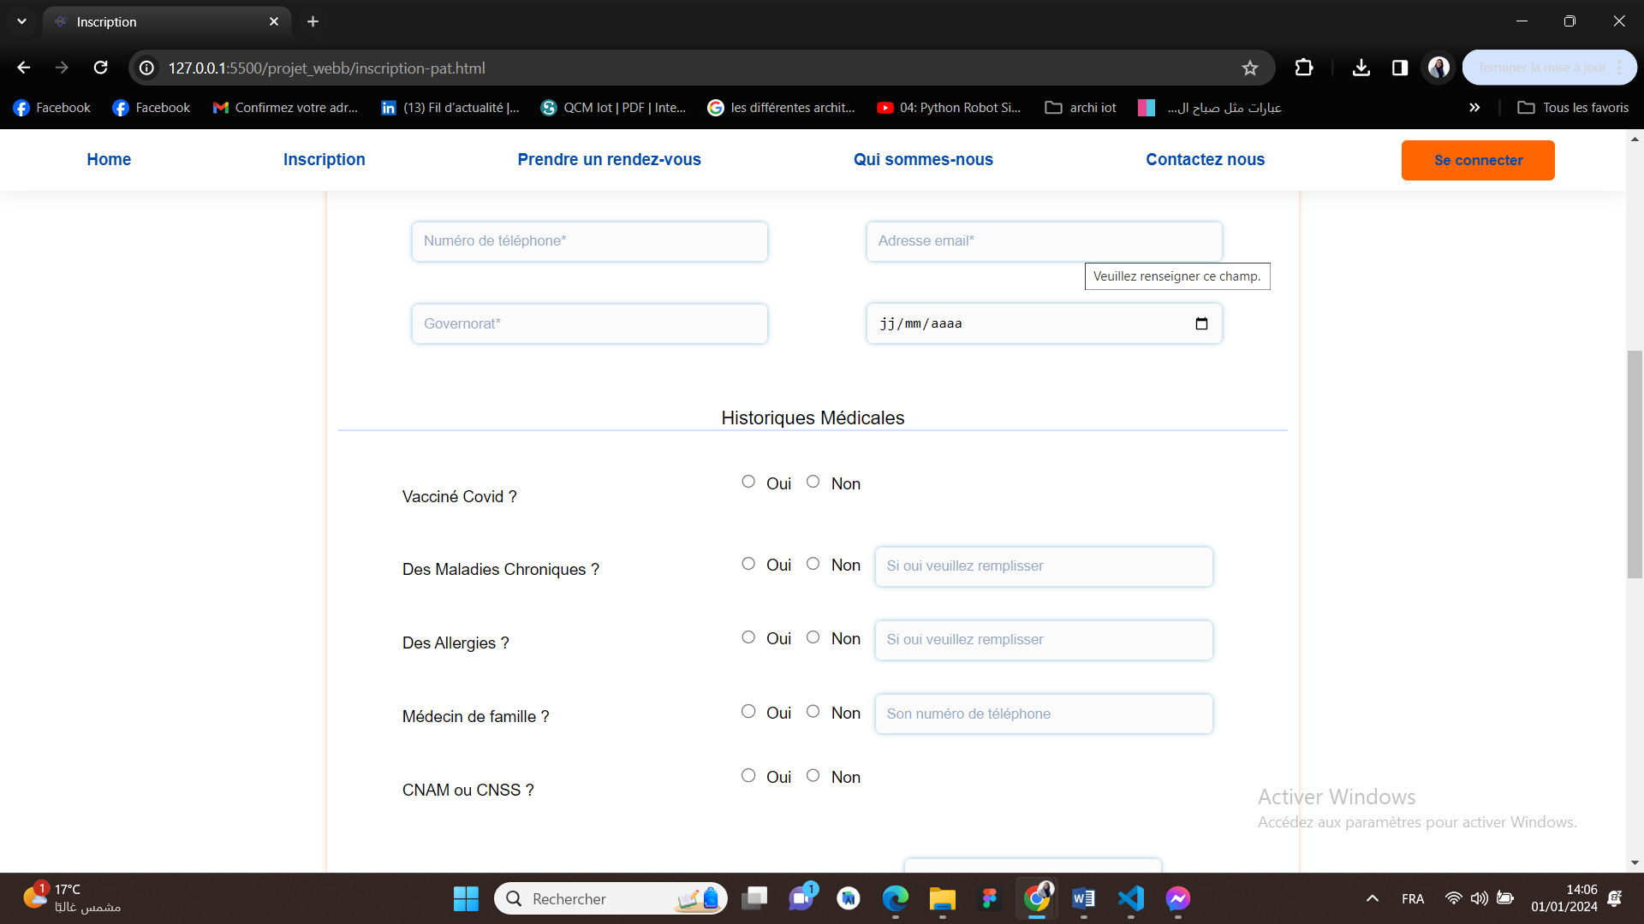

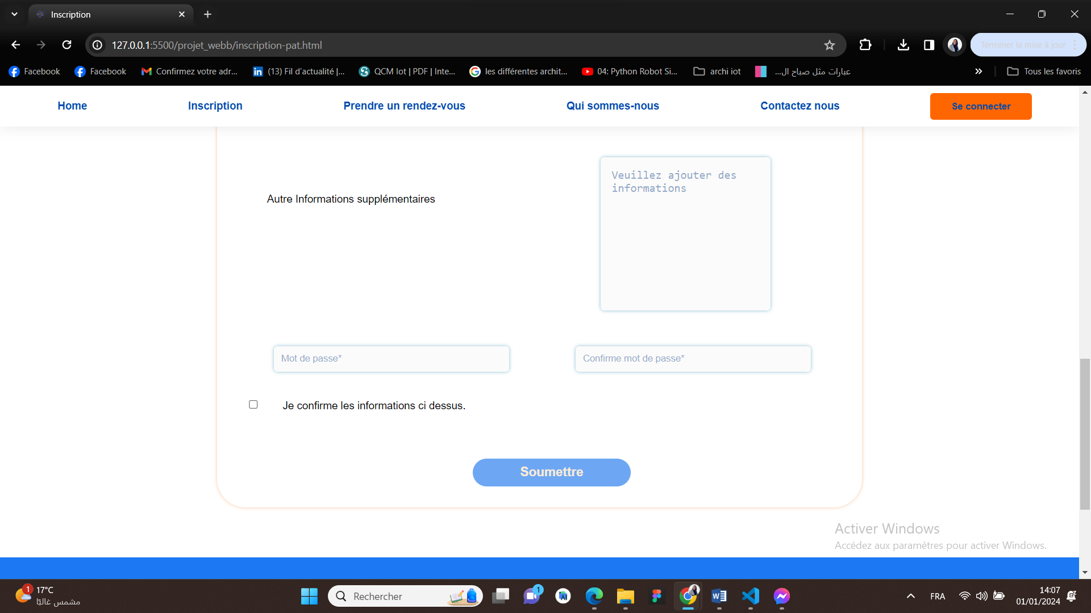

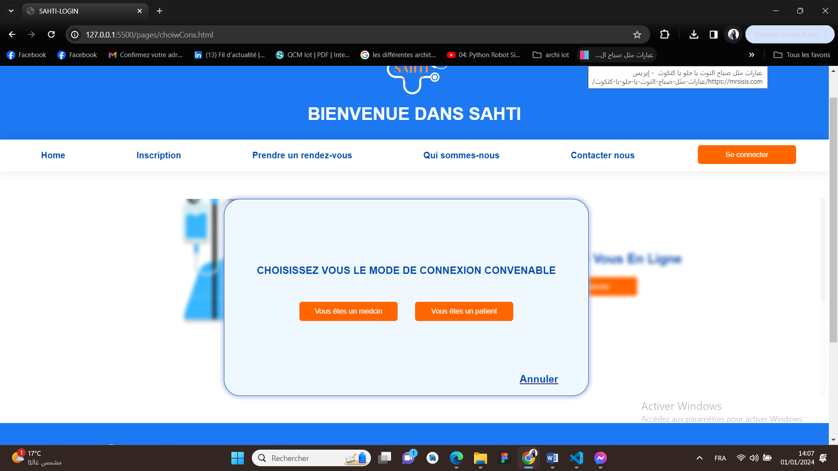

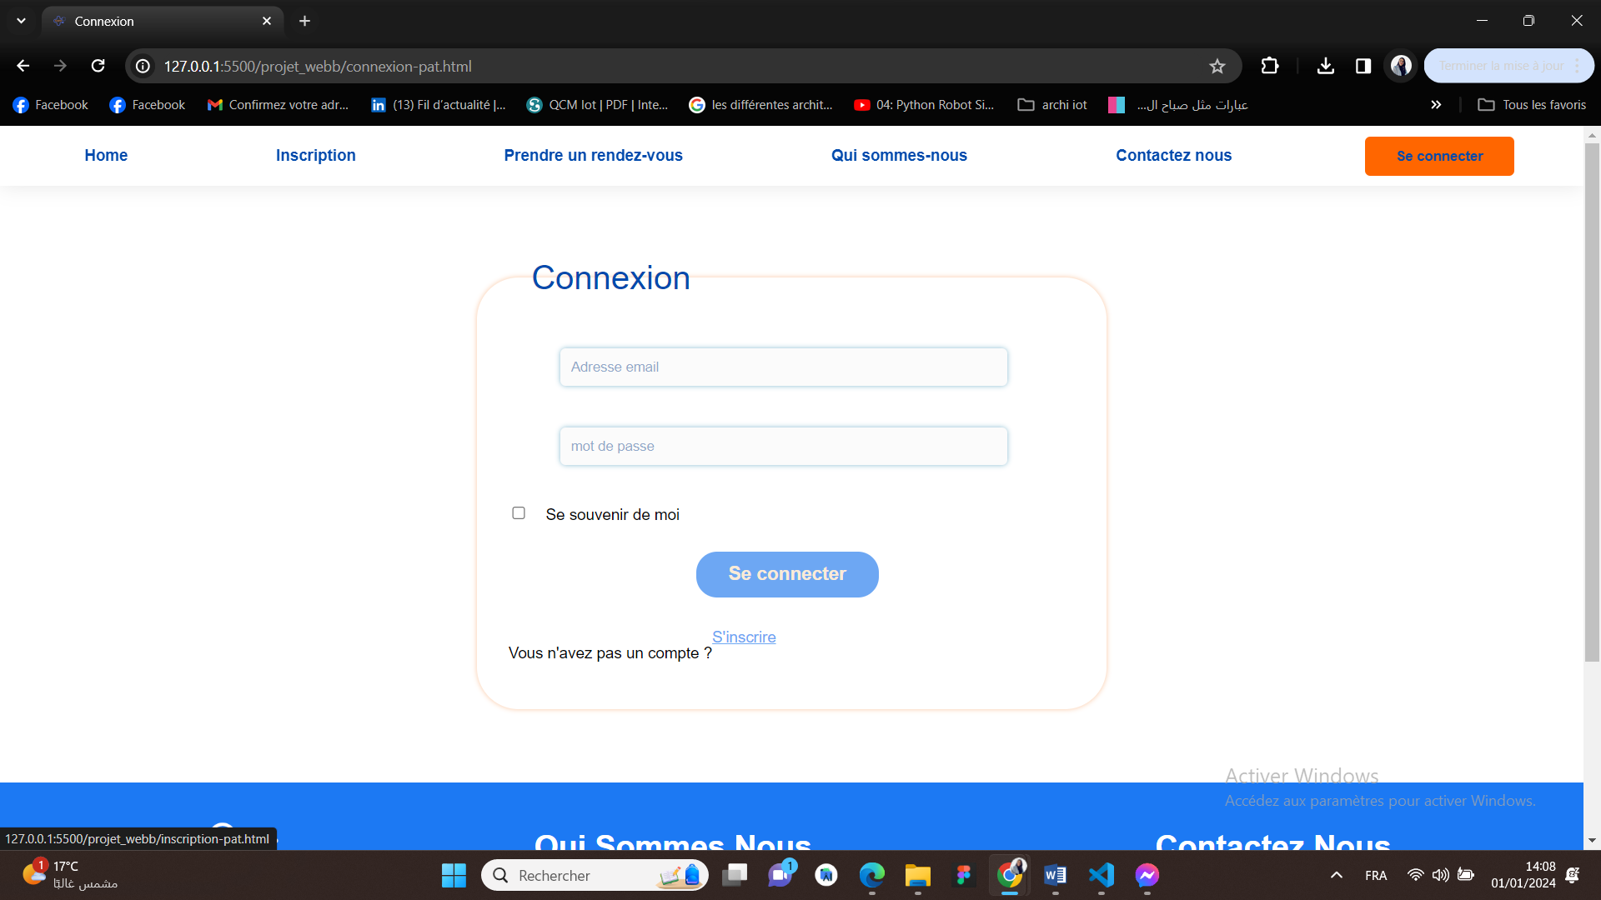

## 3. Prise de Rendez-vous :

- Les patients peuvent accéder à un formulaire interactif pour choisir la date et l'heure de leur rendez-vous.

- Une confirmation est affichée, et les patients reçoivent une notification.

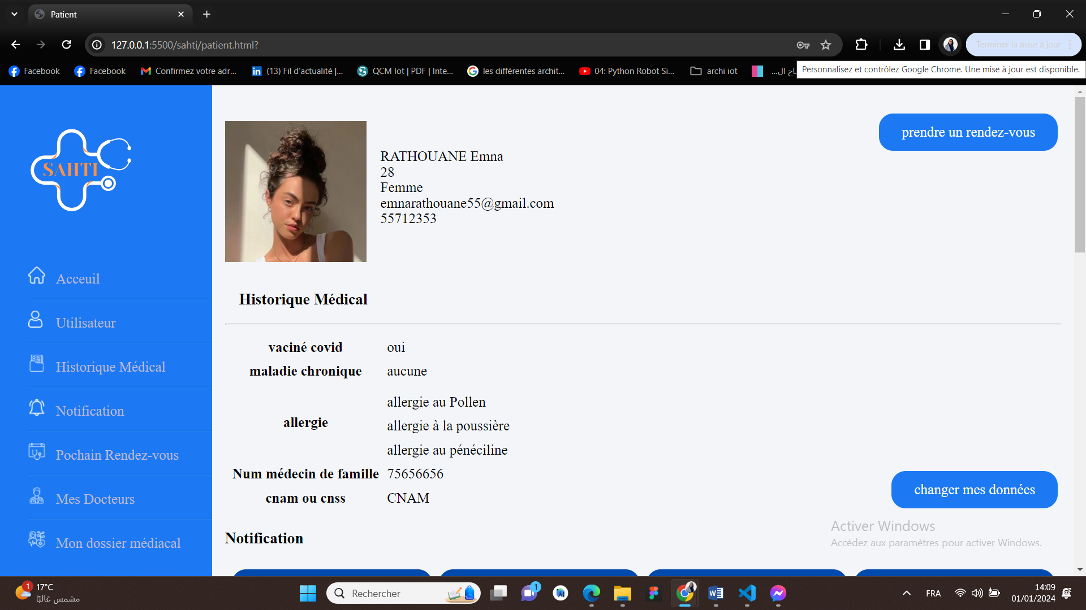

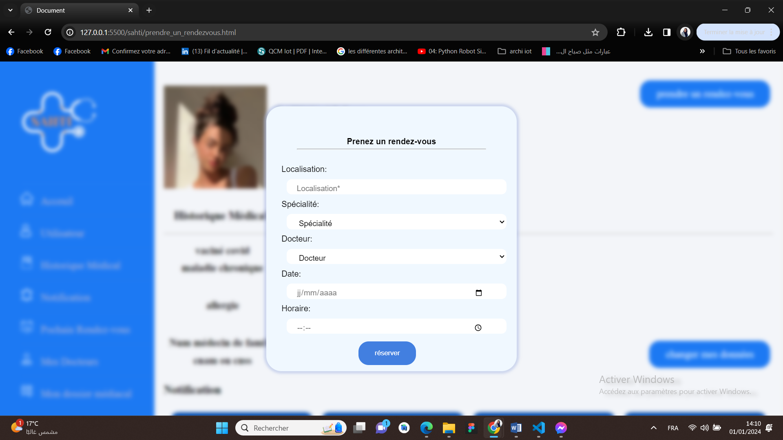

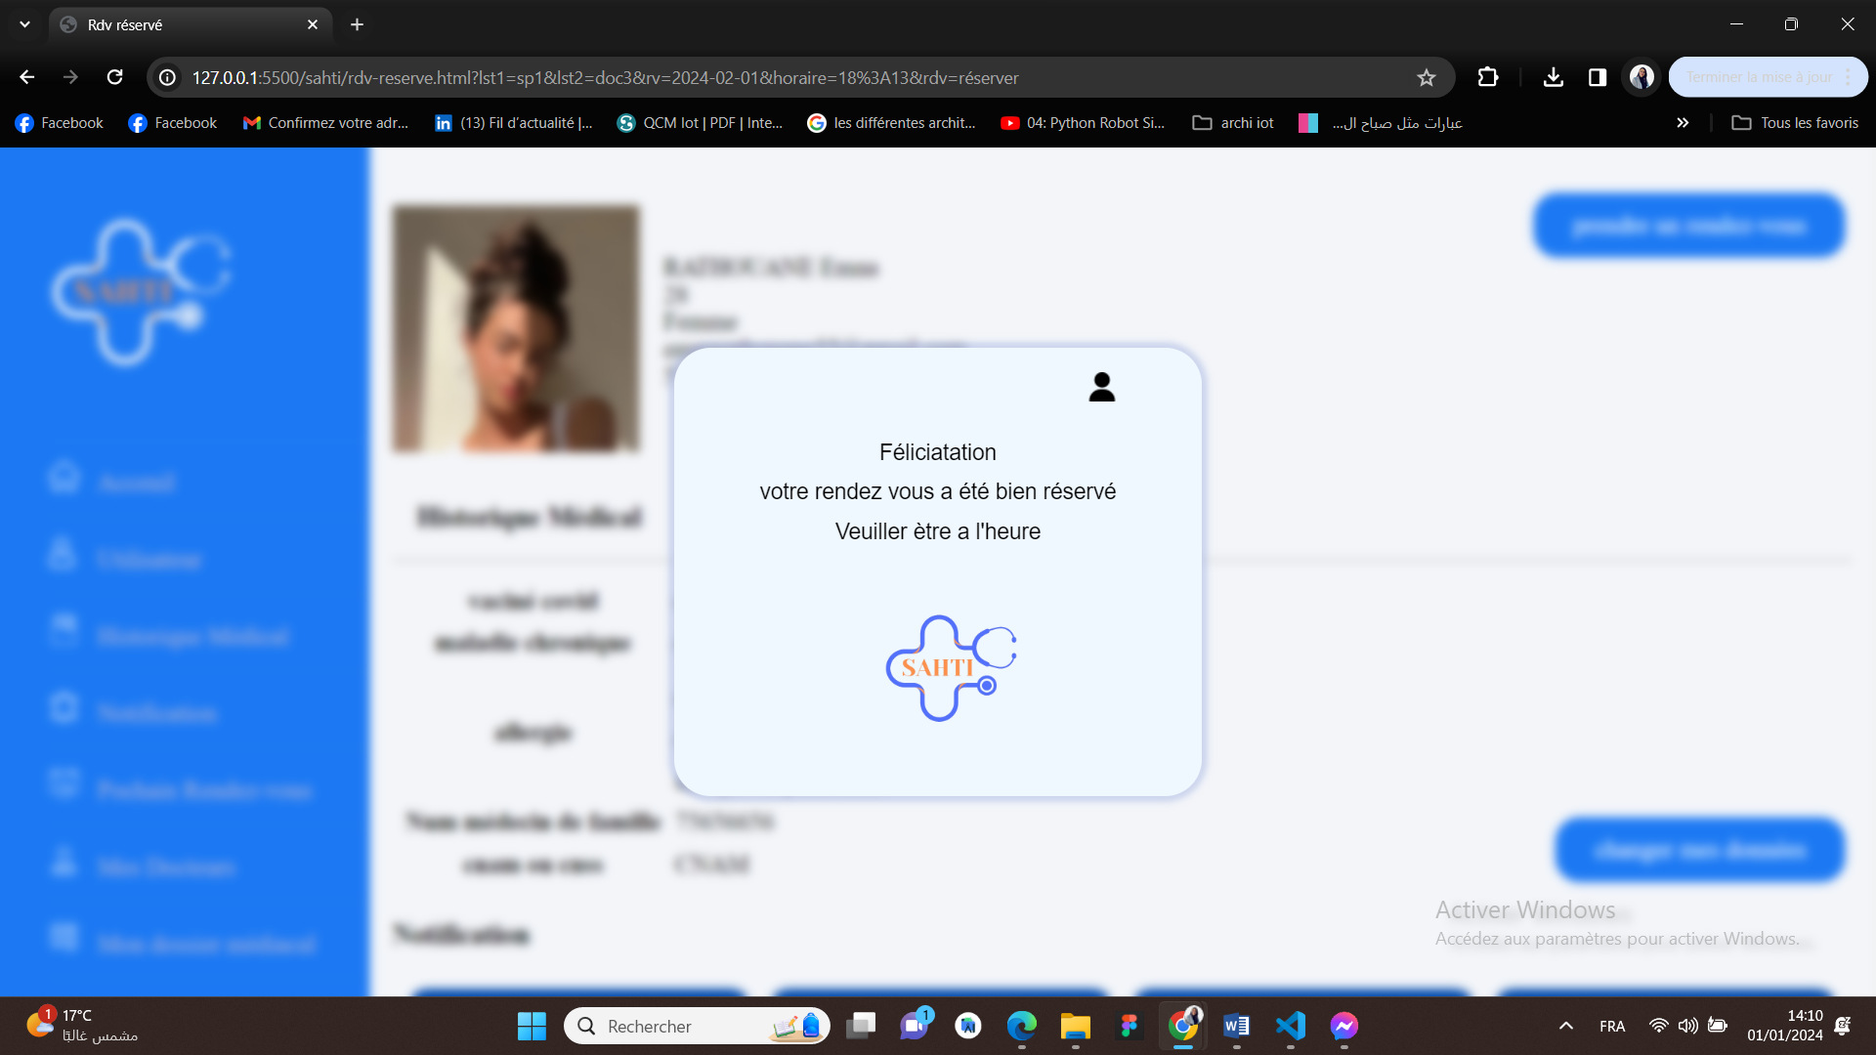

## 4. Consultation des Dossiers Médicaux :

- Les patients peuvent consulter leurs propres dossiers médicaux en accédant à une interface sécurisée.

- Les informations sont présentées de manière claire et organisée.

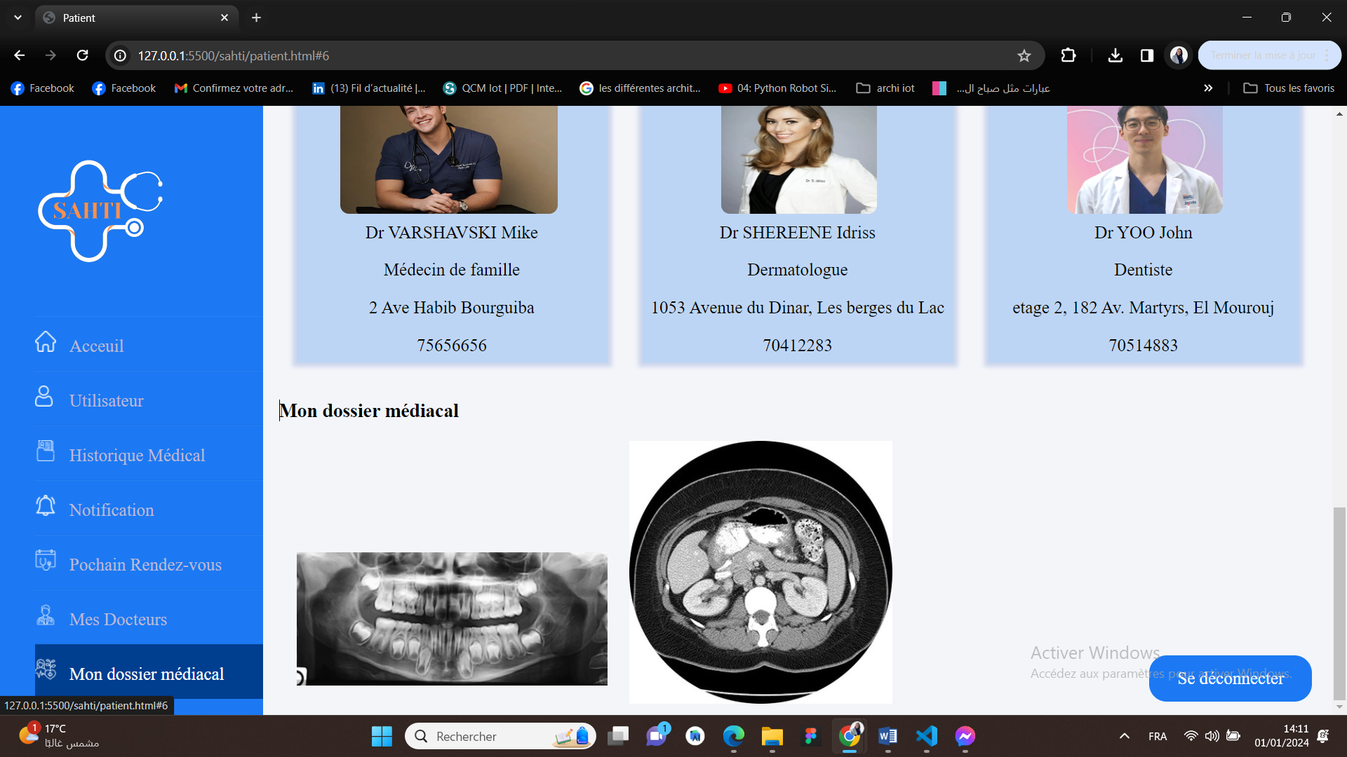

## 5. Notifications d'Alerte :

- Les patients reçoivent des alertes pour les rendez-vous proches.

- Ces alertes sont affichées à l'écran et peuvent également être envoyées par e-mail.

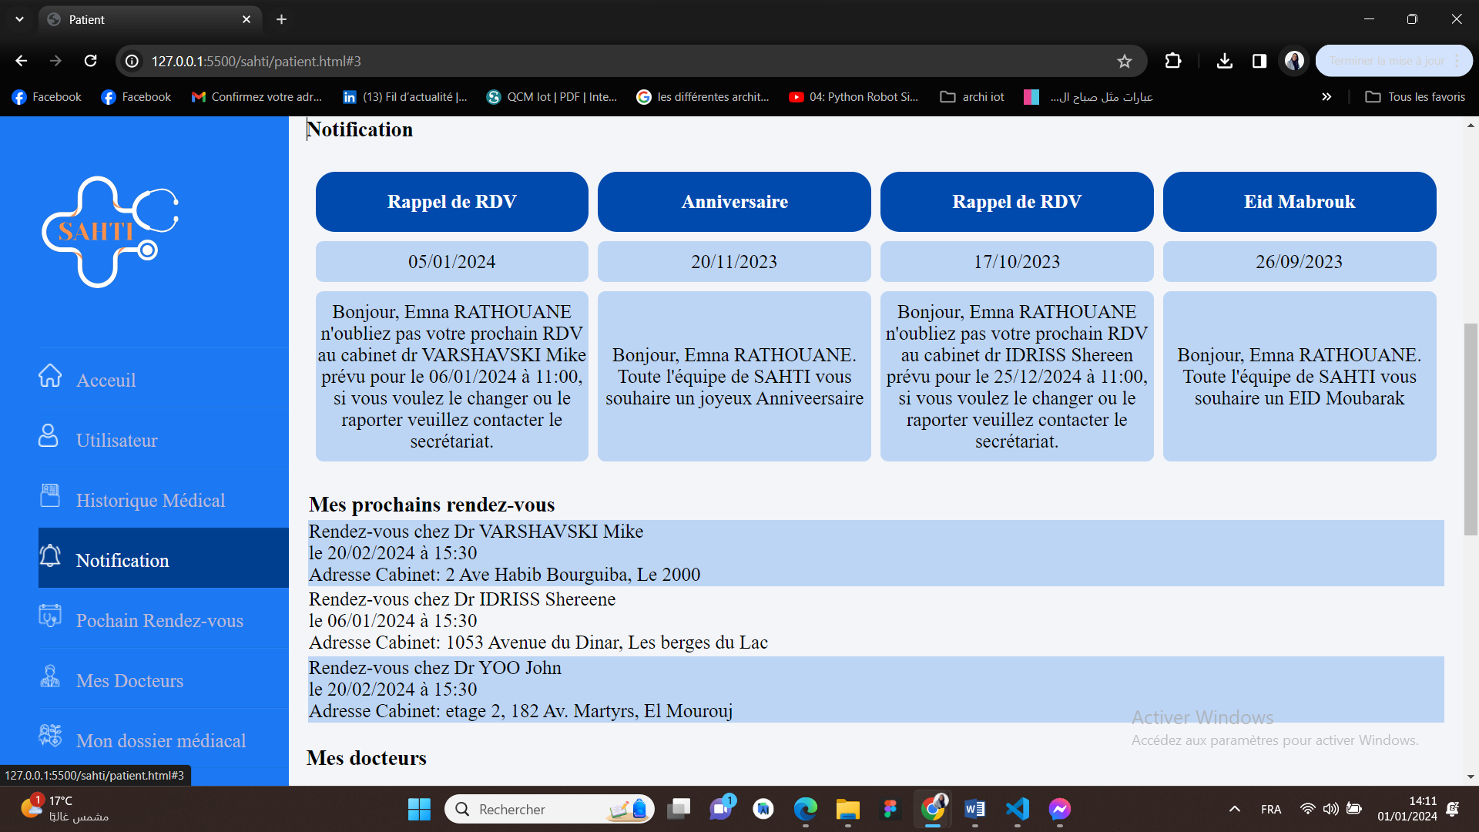

## 6. Interface Médecin :

- Les médecins ont accès à une interface spécifique.

- Ils peuvent consulter la liste des rendez-vous à traiter et accéder aux dossiers médicaux des patients.

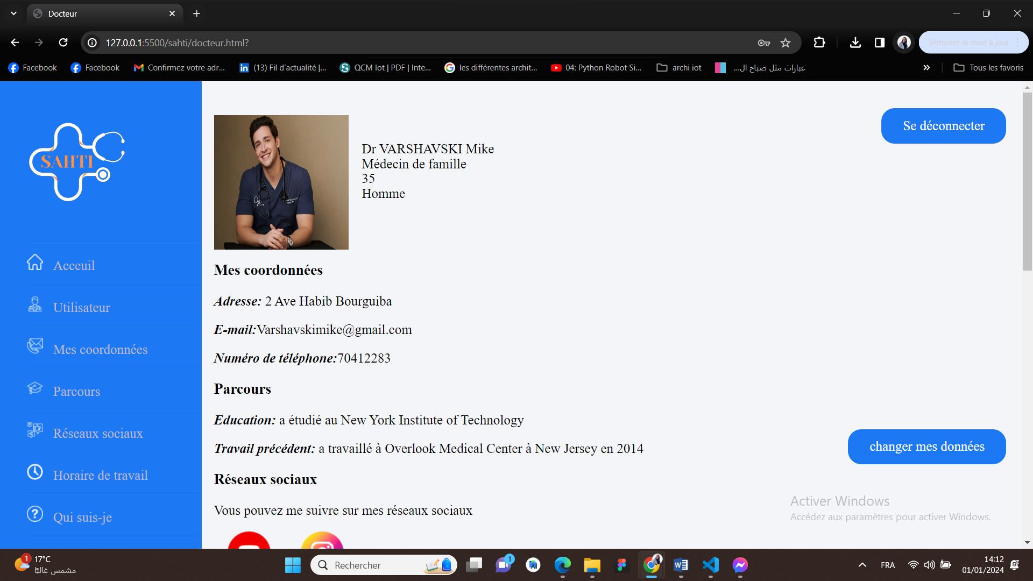

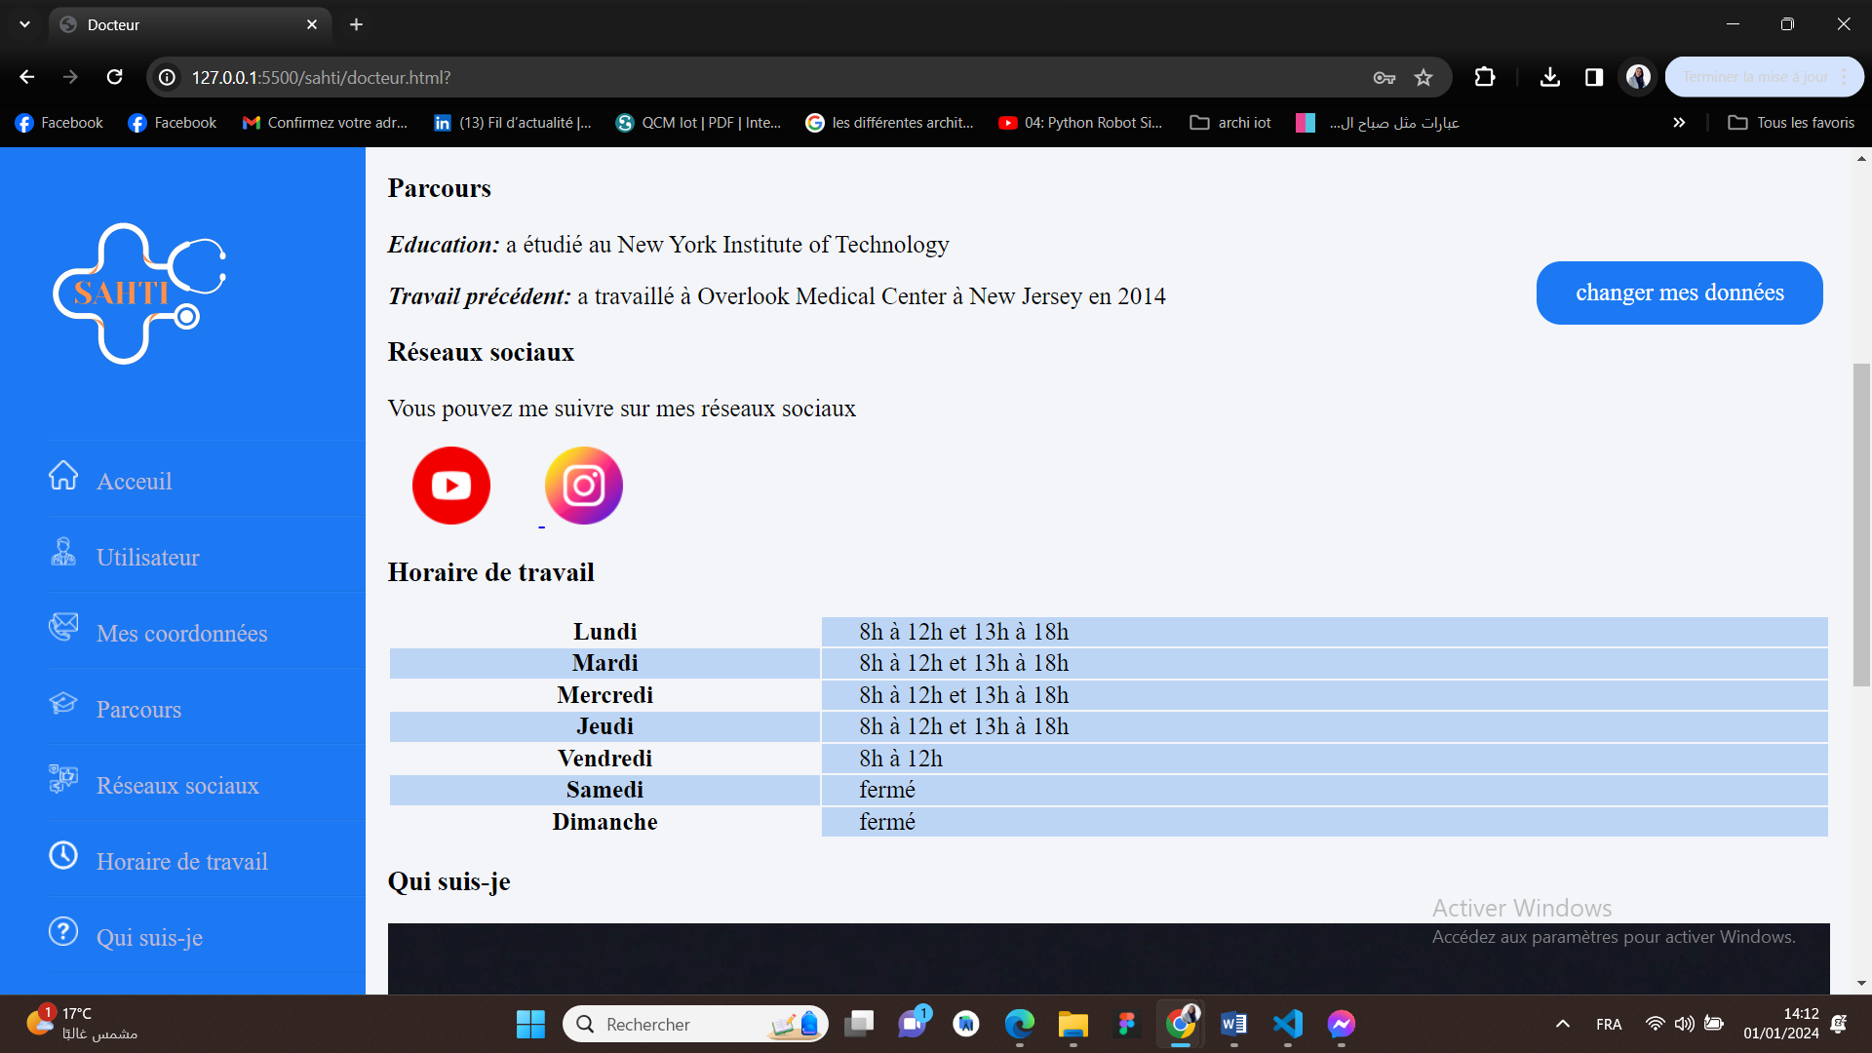

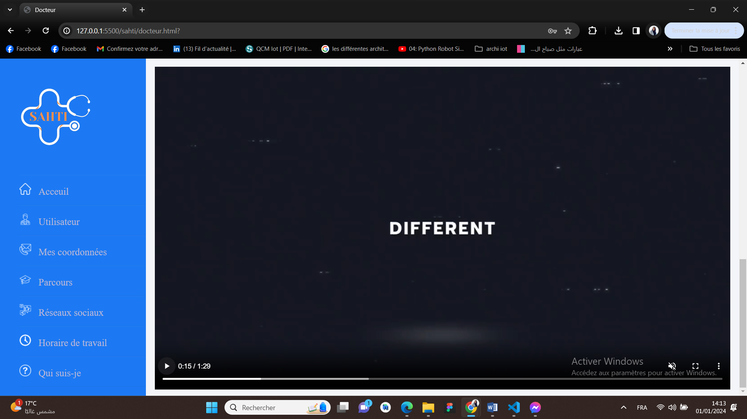

# Conclusion

L'application offre une solution complète pour la gestion des rendez-vous médicaux et des dossiers médicaux, améliorant ainsi l'expérience tant pour les patients que pour les médecins. La simplicité d'utilisation et les fonctionnalités intuitives font de cette plateforme un outil précieux dans le domaine médical.